L 6

Beim Arzt

A. ZITATE

Äußern Sie Ihre Meinung:

Die Gesundheit ist das höchste Gut.

Es gibt tausende Krankheiten, aber nur eine Gesundheit.

Bist du arm, aber gesund, so bist du ein halber Reicher.

B. DER MENSCHLICHE KÖRPER
Beschreiben Sie den menschlichen Körper- nennen Sie die einzelnen Körperteile:

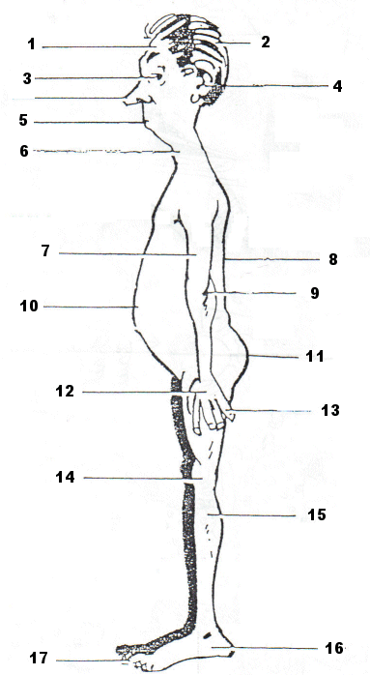

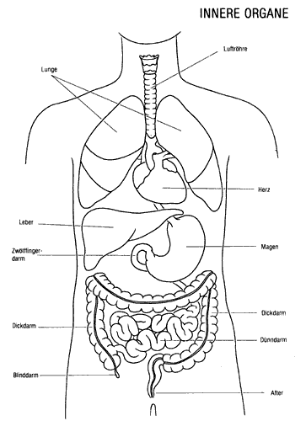

1. Ordnen Sie die Tätigkeiten den Organen zu:

a) atmen 1. s Gehirn
b) sich bewegen 2. die Hände
c) denken 3. die Lippen
d) greifen 4. e Lunge
e) kauen 5. r Magen
f) schmecken 6. die Muskeln
g) sprechen 7. die Zähne
h) verdauen 8. e Zunge

C. EINEN TERMIN VEREINBAREN

- Sehen Sie sich das Arztschild an.

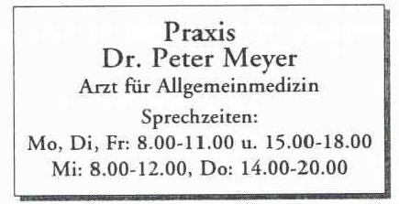

- Welche Aussagen sind richtig, welche falsch? Kreuzen Sie an:

richtig falsch
- Doktor Meyer hat Mittwochnachmittag Sprechzeit. □ □
- Am Montag kann man vormittags und nachmittags kommen. □ □
- Am Freitag ist keine Sprechzeit. □ □
- Donnerstagvormittag hat Doktor Meyer Sprechzeit. □ □
- Am Dienstag beginnt die Sprechzeit morgens um 8 Uhr. □ □
- Mittags kann man nicht kommen. □ □
- Freitagnachmittag beginnt die Sprechzeit um 14. Uhr. □ □
- An allen Wochentagen ist vormittags Sprechzeit. □ □
- Am Wochenende ist keine Sprechzeit. □ □
- Nur am Donnerstag kann man bis 20 Uhr kommen. □ □

- Hörtext 1: Ich hätte gern einen Kontrolltermin

http://www.hoertexte-deutsch.at

Hören Sie sich den Text an und notieren Sie sich alle Informationen, die Sie dem Text entnommen haben.

- Hörtext 2: Ich bräuchte einen Termin
http://www.hoertexte-deutsch.at

Textrekonstruktion: Bringen Sie bitte den Text in die richtige Reihenfolge.

- Dialoggeländer. Spielen Sie einen Dialog im Kurs.

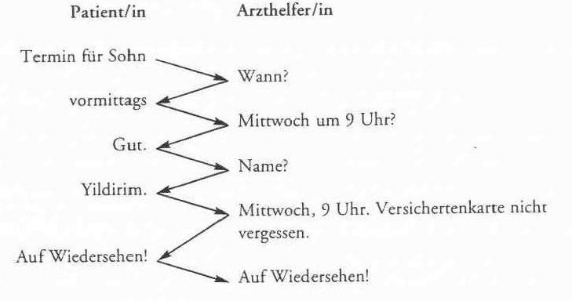

D. IM WARTEZIMMER
Im Wartezimmer

+ Beantworten Sie Fragen Ihres Lehrers.

- Was ist ein Wartezimmer?
- Wozu dient es?
- Wie ist es eingerichtet?
- Unterhalten sie sich gern mit anderen Patienten?
- Werden die Termine immer eingehalten? Warum nicht?
- Was heißt „dran kommen“?
- Wer hat Vorrang?

E. BEIM ARZT

- BESCHWERDEN

Was tut Ihnen weh? Was schmerzt? Was für Probleme haben Sie?

1. KOPF

………………………………

………………………………

………………………………

………………………………

2. ARME und BEINE

………………………………

………………………………

………………………………

3. RUMPF

………………………………

………………………………

………………………………

2. Ergänzen Sie die fehlenden Sätze.

Kdy lékař ordinuje?
U které pojišťovny jste pojištěný?
Nejdřív vás vyšetřím.
Machen Sie den Oberkörper frei!
Zhluboka se nadechněte a vydechněte.
Strecken Sie die Zunge raus.
změřit tlak
s Herz abhören
Lunge abklopfen
Puls fühlen
poslat na odběr krve
Mit örtlicher Betäubung
předepsat léky
užívat třikrát denně
užívat po osmi hodinách
Přijít na kontrolu

3. Finden Sie die zusammengehörenden Ausdrücke:

- Ziehen Sie …………………… aus. A. tief
- Machen Sie ………………….. frei. B. Ihr Handgelenk
- Legen Sie sich ………………….. . C. Ihren Arm
- Geben Sie mir ………………….. . D. Ihre Kleider
- Machen Sie ……………… gerade. E. Ihre Arme
- Strecken sie ……………… heraus. F. auf die Couch
- Halten Sie …………….……… an. G. Ihren Atem
- Atmen Sie …………………… ein. H. den Oberkörper
- Lassen Sie ………………. Hängen. I. die Zunge

4. Dialoge „Patient + Arzt“
Sie bekommen ein Kärtchen mit einer konkreten Situation. Führen Sie ein Gespräch mit Ihrem Kollegen /Ihrer Kollegin.

5. In der Praxis
Bringen Sie den Dialog in die richtige Reihenfolge:

- Machen Sie den Oberkörper frei!
- Ich huste und niese auch.
- Guten Tag. Na, was fehlt Ihnen denn?
- Danke Herr Doktor. Bis Montag.
- Ja, Ihre Lungen sind in Ordnung. Das ist eine Erkältung.
- Ich fühle mich schwach und gestern Abend hatte ich Fieber.
- Guten Tag, Herr Doktor.
- Ich verschreibe Ihnen Tabletten. Bleiben Sie 3 Tage im Bett und am Montag kommen Sie zur Kontrolle.
- Wie hoch?
- Ja, gleich.
- 38,5. Aber heute habe ich nur erhöhte Temperatur, 37,4.
- Haben Sie noch andere Beschwerden?

- Hörtext: Ich kann gar nicht schlucken
http://www.hoertexte-deutsch.at

Hören Sie sich den Dialog an und antworten Sie auf folgende Fragen:

- Welche Beschwerden hat Frau Mayer?
- Wann sind die Schmerzen besonders stark?
- Seit wann hat sie Beschwerden?
- Was stellt die Ärztin bei ihr fest?
- Was verschreibt die Ärztin?
- Wie lange muss sie die Medizin einnehmen?
- Wann soll sie wieder zur Ärztin kommen?

F. KONVERSATION

Sie bekommen jetzt ein Bild, das eine reale Situation darstellt. Beschreiben Sie das Bild, sagen Sie alles, was Ihnen einfällt – stellen Sie Diagnose, nennen Sie Ursachen, Symptome, Heilungsmöglichkeiten, …..

G. LESETEXT

Die Hälfte der Deutschen ist zu dick
http://www.dw.de/dw/article/0,,16090782,00.html
Lesen Sie folgenden Text. Suchen Sie wichtige Informationen aus und besprechen Sie sie dann mit Ihren Kommilitonen.
Erschreckende Erkenntnisse: 53 Prozent der Frauen und 67 Prozent der Männer in Deutschland sind zu dick, so eine Studie aus 2012. Besonders besorgniserregend sind der Anstieg von Adipositas und die Folgen.‎
Die Deutschen werden immer dicker. Aber falsche Ernährung ist nur ein Grund dafür, dass über die Hälfte der Erwachsenen übergewichtig ist. Auch die Gene sowie die Lebens- und Arbeitsumgebung können einen Einfluss haben. Außerdem ergab die Studie des Robert-Koch-Instituts, dass sich Personen mit höherer Bildung und höherem Einkommen gesünder ernähren.
Auch viele Kinder leiden an Fettleibigkeit. Hamburger und Chips statt Obst und Gemüse, kaum Bewegung und langes Sitzen vor dem Computer machen ganz schnell aus einem etwas pummeligen Kind ein medizinisches Problem. Stefanie Gerlach von der Deutschen Adipositas-Gesellschaft betont die Verantwortung der Eltern: „Die Eltern bestimmen, was an Lebensmitteln zuhause vorhanden ist“, sagt sie.
Nicht nur Adipositas selbst ist das Problem, sondern auch die Folgekrankheiten wie Gelenkschäden, Diabetes oder Depressionen. Kommt es ganz dick, dann ist der einzige Weg eine Operation. Meist wird dabei der Magen verkleinert. Die Patienten werden dadurch schneller satt und essen so wesentlich weniger. Der Mediziner Martin Pronadl berichtet: „Es ist nicht selten, dass sich Patienten komplett halbieren und über 120, 130 Kilo nach einer Operation abnehmen“, so der Arzt.
Damit es gar nicht erst soweit kommt, wird viel über Prävention diskutiert. Dänemark geht da einen sehr ungewöhnlichen Weg. Im Oktober 2011 wurde eine Fettsteuer eingeführt – die erste und einzige weltweit. Besteuert werden Nahrungsmittel, die mehr als 2,3 Prozent gesättigte Fette enthalten. Das soll die Menschen davon abhalten, zuviel von den ungesunden Fetten zu essen, um so Übergewicht und Folgekrankheiten zu verhindern.
Adipositas, die (aus dem Lateinischen)– die Fettleibigkeit; extremes krankhaftes Dicksein

